第一套：
一、填空题（将正确答案填在题中横线上。每小题2分，共10分）
1. 若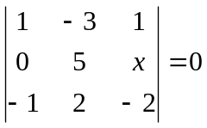，则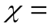__________。
2．若齐次线性方程组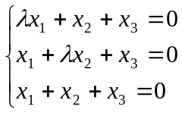只有零解，则应满足 。
3．已知矩阵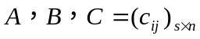，满足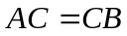，则与分别是 阶矩阵。
4．矩阵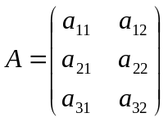的行向量组线性 。
5．阶方阵满足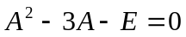，则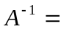 。
二、判断正误（正确的在括号内填“√”，错误的在括号内填“×”。每小题2分，共10分）
1. 若行列式中每个元素都大于零，则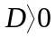。（ ）
2. 零向量一定可以表示成任意一组向量的线性组合。（ ）
3. 向量组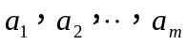中，如果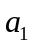与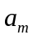对应的分量成比例，则向量组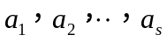线性相关。（ ）
4. 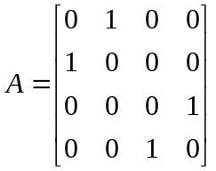，则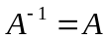。（ ）
5. 若为可逆矩阵的特征值，则的特征值为。 ( )
三、单项选择题 (每小题仅有一个正确答案，将正确答案题号填入括号内。每小题2分，共10分)
1. 设为阶矩阵，且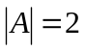，则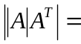（ ）。
① 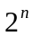 ② 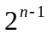 ③ 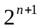 ④ 4
2. 维向量组 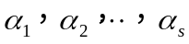（3 ≤ s ≤ n）线性无关的充要条件是（ ）。
① 中任意两个向量都线性无关
② 中存在一个向量不能用其余向量线性表示
③ 中任一个向量都不能用其余向量线性表示
④ 中不含零向量
3. 下列命题中正确的是( )。
① 任意个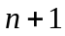维向量线性相关
② 任意个维向量线性无关
③ 任意个 维向量线性相关
④ 任意个 维向量线性无关
4. 设，均为n 阶方阵，下面结论正确的是( )。
① 若，均可逆，则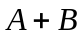可逆 ② 若，均可逆，则 可逆
③ 若可逆，则 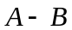可逆 ④ 若可逆，则 ，均可逆
5. 若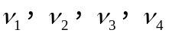是线性方程组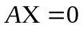的基础解系，则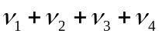是的（ ）
① 解向量 ② 基础解系 ③ 通解 ④ A的行向量
四、计算题 ( 每小题9分，共63分)
1. 计算行列式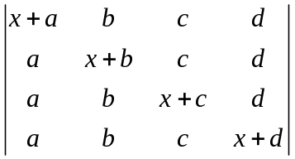。

2. 设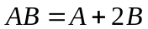，且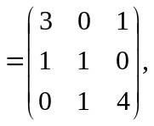 求。

3. 设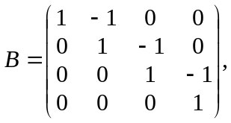 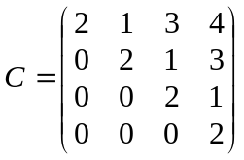且矩阵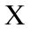满足关系式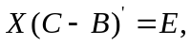 求。

4. 问取何值时，下列向量组线性相关？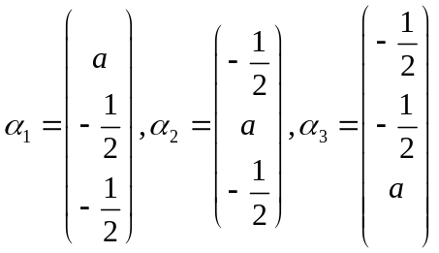。

5. 为何值时，线性方程组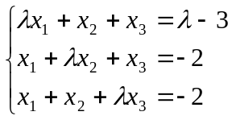有唯一解，无解和有无穷多解？当方程组有无穷多解时求其通解。

6. 设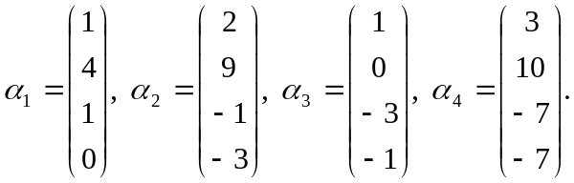 求此向量组的秩和一个极大无关组，并将其余向量用该极大无关组线性表示。

7. 设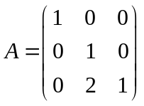，求的特征值及对应的特征向量。

五、证明题 (7分)
若是阶方阵，且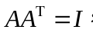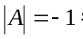 证明 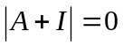。其中为单位矩阵。

第二套：
一、选择题（本题共4小题，每小题4分，满分16分。每小题给出的四个选项中，只有一项符合题目要求）
1、设，为n阶方阵，满足等式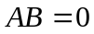，则必有（ ）
(A)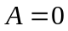或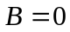; (B)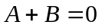； （C）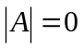或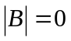; (D)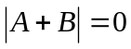。
2、和均为阶矩阵，且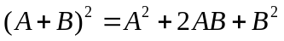，则必有（ ）
(A) 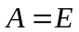； (B)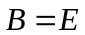； （C） 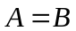. (D) 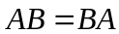。
3、设为矩阵，齐次方程组仅有零解的充要条件是（ ）
(A) 的列向量线性无关； (B) 的列向量线性相关；
（C） 的行向量线性无关； (D) 的行向量线性相关.
4、 阶矩阵为奇异矩阵的充要条件是（ ）
(A) 的秩小于； (B) 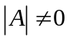；
(C) 的特征值都等于零； (D) 的特征值都不等于零；
二、填空题（本题共4小题，每题4分，满分16分）
5、若4阶矩阵的行列式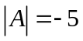，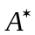是A的伴随矩阵，则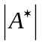= 。
6、为阶矩阵，且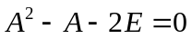，则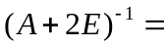 。
7、已知方程组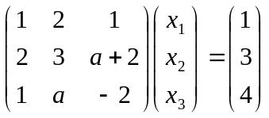无解，则 。
8、二次型是正定的，则的取值范围是 。
三、计算题（本题共2小题，每题8分，满分16分）
9、计算行列式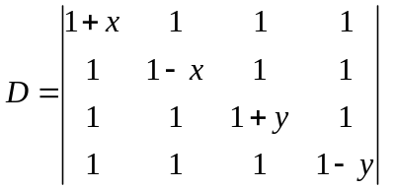

10、计算阶行列式
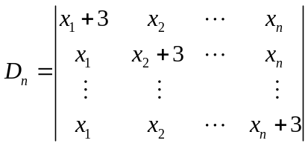

四、证明题（本题共2小题，每小题8分，满分16分。写出证明过程）
11、若向量组线性相关，向量组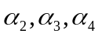线性无关。证明：
(1) 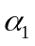能有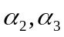线性表出；
(2) 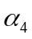不能由线性表出。

12、设是阶矩方阵，是阶单位矩阵，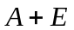可逆，且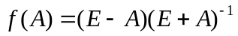。
证明
（1） 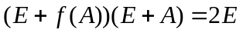；
（2） 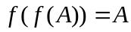。

五、解答题（本题共3小题，每小题12分，满分32分。解答应写出文字说明或演算步骤）
13、设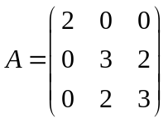，求一个正交矩阵使得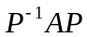为对角矩阵。

14、已知方程组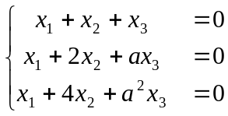与方程组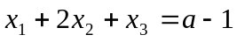有公共解。
求的值。

15、设四元非齐次线性方程组的系数矩阵的秩为3，已知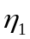，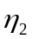，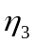是它的三个解向量，且
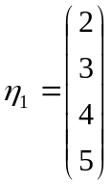，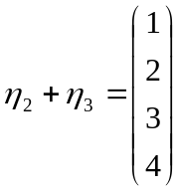
求该方程组的通解。

第三套：
第一部分 选择题 (共28分)
单项选择题（本大题共14小题，每小题2分，共28分）在每小题列出的四个选项中只有一个是符合题目要求的，请将其代码填在题后的括号内。错选或未选均无分。
1.设行列式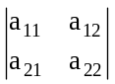=m，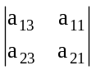=n，则行列式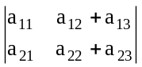等于（ ）
A. m+n B. -(m+n)
C. n-m D. m-n
2.设矩阵A=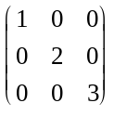，则A⁻¹等于（ ）
A. 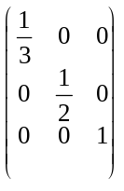 B. 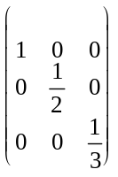
C. 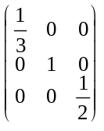 D. 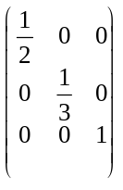
3.设矩阵A=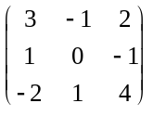，A*是A的伴随矩阵，则A *中位于（1，2）的元素是（ ）
A. –6 B. 6
C. 2 D. –2
4.设A是方阵，如有矩阵关系式AB=AC，则必有（ ）
A. A =0 B. BC时A=0
C. A0时B=C D. |A|0时B=C
5.已知3×4矩阵A的行向量组线性无关，则秩（A^{T}）等于（ ）
A. 1 B. 2
C. 3 D. 4
6.设两个向量组α₁，α₂，…，α_{s}和β₁，β₂，…，β_{s}均线性相关，则（ ）
A.有不全为0的数λ₁，λ₂，…，λ_{s}使λ₁α₁+λ₂α₂+…+λ_{s}α_{s}=0和λ₁β₁+λ₂β₂+…λ_{s}β_{s}=0
B.有不全为0的数λ₁，λ₂，…，λ_{s}使λ₁（α₁+β₁）+λ₂（α₂+β₂）+…+λ_{s}（α_{s}+β_{s}）=0
C.有不全为0的数λ₁，λ₂，…，λ_{s}使λ₁（α₁-β₁）+λ₂（α₂-β₂）+…+λ_{s}（α_{s}-β_{s}）=0
D.有不全为0的数λ₁，λ₂，…，λ_{s}和不全为0的数μ₁，μ₂，…，μ_{s}使λ₁α₁+λ₂α₂+…+λ_{s}α_{s}=0和μ₁β₁+μ₂β₂+…+μ_{s}β_{s}=0
7.设矩阵A的秩为r，则A中（ ）
A.所有r-1阶子式都不为0 B.所有r-1阶子式全为0
C.至少有一个r阶子式不等于0 D.所有r阶子式都不为0
8.设Ax=b是一非齐次线性方程组，η₁，η₂是其任意2个解，则下列结论错误的是（ ）
A.η₁+η₂是Ax=0的一个解 B.η₁+η₂是Ax=b的一个解
C.η₁-η₂是Ax=0的一个解 D.2η₁-η₂是Ax=b的一个解
9.设n阶方阵A不可逆，则必有（ ）
A.秩(A)<n B.秩(A)=n-1
C.A=0 D.方程组Ax=0只有零解
10.设A是一个n(≥3)阶方阵，下列陈述中正确的是（ ）
A.如存在数λ和向量α使Aα=λα，则α是A的属于特征值λ的特征向量
B.如存在数λ和非零向量α，使(λE-A)α=0，则λ是A的特征值
C.A的2个不同的特征值可以有同一个特征向量
D.如λ₁，λ₂，λ₃是A的3个互不相同的特征值，α₁，α₂，α₃依次是A的属于λ₁，λ₂，λ₃的特征向量，则α₁，α₂，α₃有可能线性相关
11.设λ₀是矩阵A的特征方程的3重根，A的属于λ₀的线性无关的特征向量的个数为k，则必有（ ）
A. k≤3 B. k<3
C. k=3 D. k>3
12.设A是正交矩阵，则下列结论错误的是（ ）
A.|A|²必为1 B.|A|必为1
C.A⁻¹=A^{T} D.A的行（列）向量组是正交单位向量组
13.设A是实对称矩阵，C是实可逆矩阵，B=C^{T}AC.则（ ）
A.A与B相似
B. A与B不等价
C. A与B有相同的特征值
D. A与B合同
14.下列矩阵中是正定矩阵的为（ ）
A.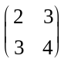 B.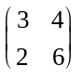
C.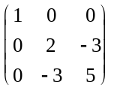 D.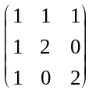
第二部分 非选择题（共72分）
二、填空题（本大题共10小题，每小题2分，共20分）不写解答过程，将正确的答案写在每小题的空格内。错填或不填均无分。
15.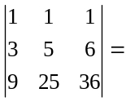 .
16.设A=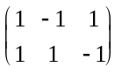，B=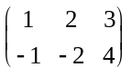.则A+2B= .
17.设A=(a_{ij})_{3×3}，|A|=2，A_{ij}表示|A|中元素a_{ij}的代数余子式（i,j=1,2,3）,则(a₁₁A₂₁+a₁₂A₂₂+a₁₃A₂₃)²+(a₂₁A₂₁+a₂₂A₂₂+a₂₃A₂₃)²+(a₃₁A₂₁+a₃₂A₂₂+a₃₃A₂₃)²= .
18.设向量（2，-3，5）与向量（-4，6，a）线性相关，则a= .
19.设A是3×4矩阵，其秩为3，若η₁，η₂为非齐次线性方程组Ax=b的2个不同的解，则它的通解为 .
20.设A是m×n矩阵，A的秩为r(<n)，则齐次线性方程组Ax=0的一个基础解系中含有解的个数为 .
21.设向量α、β的长度依次为2和3，则向量α+β与α-β的内积（α+β，α-β）= .
22.设3阶矩阵A的行列式|A|=8，已知A有2个特征值-1和4，则另一特征值为 .
23.设矩阵A=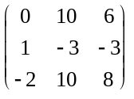，已知α=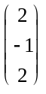是它的一个特征向量，则α所对应的特征值为 .
24.设实二次型f(x₁,x₂,x₃,x₄,x₅)的秩为4，正惯性指数为3，则其规范形为 .
三、计算题（本大题共7小题，每小题6分，共42分）
25.设A=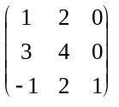，B=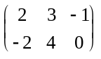.求（1）AB^{T}；（2）|4A|.
26.试计算行列式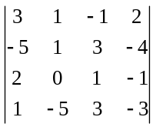.
27.设矩阵A=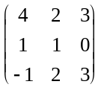，求矩阵B使其满足矩阵方程AB=A+2B.
28.给定向量组α₁=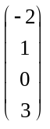，α₂=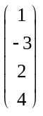，α₃=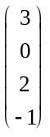，α₄=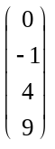.
试判断α₄是否为α₁，α₂，α₃的线性组合；若是，则求出组合系数。
29.设矩阵A=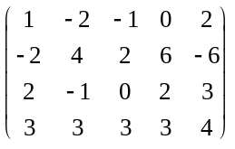.
求：（1）秩（A）；
（2）A的列向量组的一个最大线性无关组。
30.设矩阵A=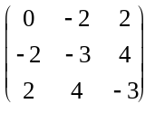的全部特征值为1，1和-8.求正交矩阵T和对角矩阵D，使T⁻¹AT=D.
31.试用配方法化下列二次型为标准形
f(x₁,x₂,x₃)=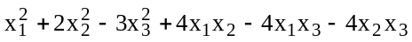，
并写出所用的满秩线性变换。
四、证明题（本大题共2小题，每小题5分，共10分）
32.设方阵A满足A³=0，试证明E-A可逆，且（E-A）⁻¹=E+A+A².
33.设η₀是非齐次线性方程组Ax=b的一个特解，ξ₁，ξ₂是其导出组Ax=0的一个基础解系.试证明
（1）η₁=η₀+ξ₁，η₂=η₀+ξ₂均是Ax=b的解；
（2）η₀，η₁，η₂线性无关。

